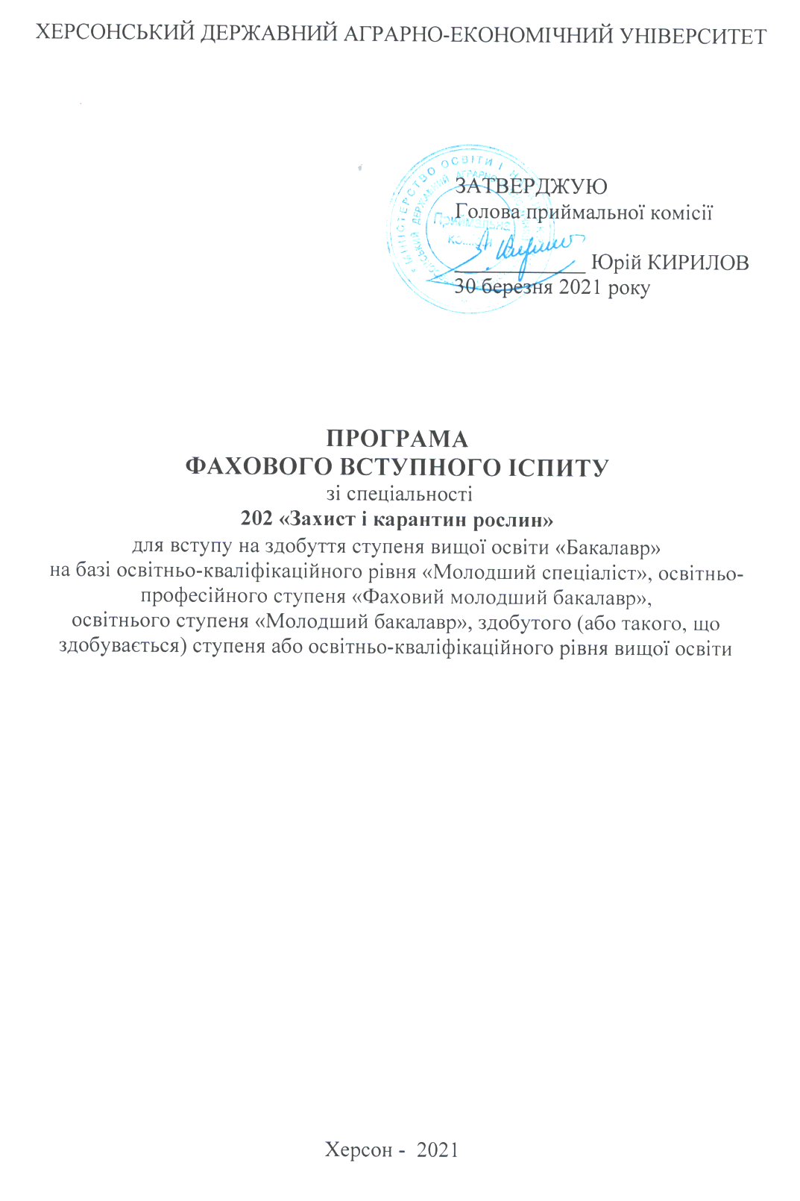ВСТУП

Головним завданням фахового вступного іспиту для вступу на здобуття ступеня вищої освіти «Бакалавр» на базі ОКР «Молодший спеціаліст», ОПС «Фаховий молодший бакалавр» та ОС «Молодший бакалавр» зі спеціальності 202 «Захист і карантин рослин» є виявлення у вступників спеціальних знань і практичних навичок з комплексу фахових навчальних дисциплін: Агрохімія, Землеробство, Рослинництво.
Вступний фаховий іспит проводиться у формі тестового контролю знань. Загальна кількість тестових завдань становить – 50. Кожне завдання містить чотири варіанти відповідей, серед яких лише одна правильна.
Тривалість проведення фахового вступного іспиту – 120 хвилин.
Під час проведення вступних іспитів не допускається користування електронними приладами, підручниками, навчальними посібниками та іншими матеріалами, якщо це не передбачено рішенням Приймальної комісії.
Під час фахового вступного іспиту використовується кулькова або гелева ручка синього кольору.
Оцінювання знань проводиться за результатами відповідей відповідно до визначених критеріїв.

ПЕРЕЛІК ТЕМ ТА РЕКОМЕНДОВАНА ЛІТЕРАТУРА
З НАВЧАЛЬНИХ ДИСЦИПЛІН, ЩО ВИНОСЯТЬСЯ
НА ФАХОВИЙ ВСТУПНИЙ ІСПИТ

1. АГРОХІМІЯ

Тема 1. Агрохімія як наука: історія розвитку, предмет, методи, завдання. Історія розвитку агрохімічних знань. Поняття науки агрохімії. Мета і завдання агрохімії. Зв'язок агрохімії з іншими дисциплінами. Основні закони агрохімії. Основні закони застосування добрив. Наслідки від неправильного внесення добрив.
Тема 2. Хімічний склад і живлення рослин. Хімічний склад рослин: біогенні, абіогенні, органогенні елементи; період максимального надходження елементів у рослини; макро- та мікроелементи; біологічний і господарський винос елементів. Поняття про повітряне та кореневе живлення рослин. Механізм надходження поживних речовин у рослину: кореневий перехват, масовий потік, дифузія. Антагонізм, синергізм, блокування. Динаміка засвоєння поживних речовин рослинами.
Тема 3. Хімічна меліорація ґрунтів. Поняття хімічної меліорації ґрунтів. Хімічні меліоранти. Класифікаця ґрунтів за буферною ємністю і реакцією середовища. Відношення с.-г. культур до реакції ґрунту. Вапнування ґрунтів, його значення. Хімічна меліорація солонцюватих ґрунтів: гіпсування, землювання, фітомеліорація, самогіпсування.
Тема 4. Мінеральні добрива, їх властивості та особливості застосування. Азотні добрива та їхня класифікація. Фізичні і хімічні властивості азотних добрив. Фосфорні добрива. Класифікація фосфорних добрив та їхня характеристика. Особливості використання фосфорних добрив залежно від ґрунтових умов та вирощування культур. Калійні добрива. Класифікація калійних добрив та їхня характеристика.
Тема 5. Комплексні добрива. Поняття. Класифікація: змішані, складно-змішані і складні комплексні добрива. Особливості застосування. Синергізм добрив. Сучасний стан виробництва і застосування комплексних добрив в Україні і світі.
Тема 6. Органічні добрива та особливості їх застосування. Органічні добрива. Характеристика основних видів органічних добрив. Гній як джерело мінерального і вуглекислого живлення для рослин. Види торфу та його використання. Компости, їх значення та способи приготування. Біогумус та його застосування.
Тема 7. Зелені добрива. Властивості, функції, способи використання сидератів. Технологія вирощування сидеральних культур. Особливості використання соломи на добриво.
Тема 8. Мікродобрива. Значення мікроелементів для рослин. Вміст найбільш розповсюджених мікроелементів у ґрунті, рослині і їх вплив на основні процеси життєдіяльності сільськогосподарських культур. Мікродобрива та їх застосування.
Тема 9. Бактеріальні препарати. Значення бактеріальних препаратів. Нітрагін, азотобактерин, фосфоробактерин, кремнебактерин. Особливості використання бактеріальних препаратів.
Тема 10. Вплив мінеральних добрив на навколишнє середовище. Техногенний вплив різних добрив на навколишнє середовище. Зберігання твердих та рідких органічних та мінеральних добрив. Система заходів по зменшенню втрат з добрив елементів живлення та зменшення забруднення довкілля.
СПИСОК РЕКОМЕНДОВАНИХ ДЖЕРЕЛ
1. Господаренко Г. М. Агрохімія: підручник. Київ: ТОВ «СІК ГРУП УКРАЇНА», 2018. 560 с.
2. Господаренко Г.М. Система застосування добрив: Навч. посібник. К.: ТОВ "СІК ГРУП УКРАЇНА", 2015. 332 с.
3. Господаренко Г. М. Удобрення садових культур: Навчальний посібник. К.: ТОВ «СІК ГРУП УКРАЇНА», 2017. 340 с.
4. Господаренко Г. М. Удобрення сільськогосподарських культур. К.: ТОВ «СІК ГРУП УКРАЇНА», 2016. 276 с.
5. Лопушняк В. І., Шевчук М. Й., Полюхович М. М., Пархуць Б. І., Прахуць І. М. 555 запитань і відповідей з агрохімії та агрохімсервісу: Навчально-довідковий посібник. Львів: Простір-М, 2018. 488 с.

2. ЗЕМЛЕРОБСТВО
Тема 1. Наукові основи землеробства, фактори життя рослин і закони землеробства. Землеробство як галузь с.-г. виробництва та його особливості. Основні етапи розвитку землеробства, як науки. Основні напрями розвитку сучасного землеробства. Фактори життя рослин. Основні закони землеробства
Тема 2. Родючість ґрунту та її відтворення. Поняття про родючість ґрунту та заходи регулювання її показників. Біологічні показники родючості ґрунту (вміст органічної речовини в ґрунті, ґрунтові організми, біологічна активність ґрунту). Агрофізичні показники родючості ґрунту (гранулометричний склад, будова і структура ґрунту). Водно-фізичні показники родючості ґрунту. Агрохімічні показники родючості ґрунту (вміст рухомих форм поживних речовин, ємність вбирання, сума увібраних основ, ступінь насичення основами, реакція ґрунтового розчину) та заходи їх поліпшення. Методи підвищення родючості ґрунтів.
Тема 3. Екологічні фактори життя рослин та їх регулювання в землеробстві. Світловий режим посівів та методи його регулювання. Повітряний режим і заходи його регулювання. Тепловий режим ґрунту і заходи його регулювання. Поживний режим ґрунту і заходи його регулювання. Заходи регулювання водного режиму ґрунту.
Тема 4. Бур’яни та заходи захисту культурних рослин від них. Поняття про бур'яни. Шкодочинність бур'янів. Способи, заходи та засоби контролю забур’яненості полів. Запобіжні заходи боротьби з бур’янами. Механічні заходи боротьби з бур'янами. Фізичні заходи боротьби з бур'янами. Біологічні заходи боротьби з бур'янами. Хімічні заходи боротьби з бур’янами.
Тема 5. Сівозміни основних польових культур. Поняття про сівозміну, монокультуру, беззмінний посів, повторні і проміжні посіви. Пари, їх класифікація і роль у сівозміні. Попередники для окремих польових культур та їх цінність залежно від зональності, ґрунтових умов, інтенсифікації галузі рільництва і культури землеробства. Основні ланки сівозмін та принцип їх побудови з врахуванням сумісності і самосумісності окремих культур.
Тема 6. Системи обробітку ґрунту. Обробіток ґрунту під ярі зернові, зернобобові і круп'яні культури. Обробіток ґрунту під просапні культури. Обробіток ґрунту під озимі культури.
Тема 7. Системи землеробства. Поняття про системи землеробства. Класифікація систем землеробства (примітивні, екстенсивні, перехідні та інтенсивні), історія їх розвитку.
Тема 8. Особливості технології вирощування сільськогосподарських культур при зрошені. Поверхневе зрошення. Полив дощуванням. Мікродощування. Дрібнодисперсне зрошення. Краплинне зрошення. Передпосадкові і вегетаційні поливи. Підживлювальні і промивні поливи.
Тема 9. Контроль якості обробітку ґрунту. Контроль якості виконання заходів основного обробітку ґрунту. Контроль якості виконання заходів передпосівного і післяпосівного обробітку ґрунту.
Тема 10. Ерозія ґрунту та заходи захисту сільськогосподарських угідь від неї. Поняття про ерозію ґрунту і шкода від неї. Види ерозії та особливості їх прояву. Фактори розвитку ерозійних процесів (клімат, рельєф, ґрунт, рослинність, господарська діяльність). Роль ґрунтозахисного землеробства в збереженні родючості ґрунту.
СПИСОК РЕКОМЕНДОВАНИХ ДЖЕРЕЛ
1. Землеробство: Підручник / За ред. І.Д. Примака. –К., 2020. –578 с.
2. Сівозміни: Підручник / За ред. І.Д. Примака. –К., 2019. –365с.
3. Механічний обробіток ґрунту: історія, теорія, практика/ За ред. І.Д. Примака. –К., 2019. –428 с.
4. Землеробство: Підручник / За ред. В. О. Єщенка. – Вища освіта, 2013. – 336 с.
5. Ушкаренко О. Зрошуване землеробство [Електронний ресурс] / О. Ушкаренко – Режим доступу до ресурсу: https://buklib.net/books/34325/ .

3. РОСЛИННИЦТВО

Тема 1. Рослинництво як галузь сільськогосподарського виробництва. Стан, завдання і перспективи галузі рослинництва. Значення рослинництва як науки. Вчені в галузі рослинництва. Групування культурних рослин.
Тема 2. Екологічні основи рослинництва. Відношення рослин до вологи. Відношення рослин до світла. Вплив температури повітря і ґрунту на ріст рослин. Температурний режим і яровизація рослин. Температурний режим і настання фаз вегетації рослин. Відношення рослин до родючості ґрунту. Відношення рослин до аерації ґрунтів. Поділ культур за способами живлення.
Тема 3. Біологія і технологія виробництва озимих зернових культур. Озима пшениця. Озиме жито. Озимий ячмінь. Тритикале.
Тема 4. Біологія і технологія виробництва ярих зернових культур. Яра пшениця. Ярий ячмінь. Кукурудза.
Тема 5. Біологія і технологія виробництва зернових бобових культур. Горох, Соя.
Тема 6. Біологія і технологія виробництва кормових культур. Багаторічні бобові трави. Багаторічні злакові трави. Однорічні бобові трави. Однорічні злакові трави.
Тема 7. Біологія і технологія виробництва коренеплідних та бульбоплідних культур. Буряк цукровий. Картопля.
Тема 8. Біологія і технологія виробництва технічних культур. Озимий ріпак. Ярий ріпак. Соняшник.
Тема 9. Насіннєзнавство польових культур. Показники якості насіннєвого матеріалу і заходи щодо його поліпшення. Підготовка до зберіганні і зберігання насіння.
Тема 10. Основи програмування врожайності польових культур. Загальні положення. Принципи програмування врожаїв. Рівні врожайності. Основи програмування та види програм і їх призначення.
СПИСОК РЕКОМЕНДОВАНИХ ДЖЕРЕЛ
1. Базалій В. В., Зінченко О. І., Лавриненко Ю. О., Салатенко В. Н., Коковіхін С. В., Домарацький Є. О. Рослинництво. Херсон: Грінь Д.С., 2015. 518 c.
2. Каленська С. М., Єрмакова Л. М., Паламарчук В. Д., Поліщук І.С., Поліщук М. І. Системи сучасних інтенсивних технологій у рослинництві. Вінниця: Рогальська І. О., 2015. 448 с.
3. Домарацький Є. О., Базалій В. В., Бойко М. О., Пічура В. І. Агробіологічне обґрунтування вирощування зернових культур в зоні Степу за умов кліматичних змін: монографія. Херсон: ОЛДІ-ПЛЮС, 2018. 334 с.

КРИТЕРІЇ ТА ПОРЯДОК ОЦІНЮВАННЯ ВІДПОВІДЕЙ ВСТУПНИКА

Вступний фаховий іспит для вступників передбачає виконання завдань, які об’єктивно визначають їх рівень підготовки. Для кожного вступника пропонується 50 теоретичних питань з основних фахових дисциплін у вигляді тестів. Правильна відповідь на тестове завдання оцінюється в 4 бали. Максимальна кількість балів, які вступник може отримати, становить 200 балів.
Мінімальна позитивна оцінка за фаховий вступний іспит складає 100 балів. Особи, які отримали на фаховому вступному іспиті менш ніж 100 балів, позбавляються права на участь у конкурсі на навчання за освітньою програмою.
Підсумкову оцінку визначають за допомогою таблиці:

Шкала оцінювання
Кількість вірних відповідей з 50 питань | Оцінювання за шкалою 100-200 балів | Кількість вірних відповідей з 50 питань | Оцінювання за шкалою 100-200 балів
0 | не склав | 25 | 100
1 |  | 26 | 104
2 |  | 27 | 108
3 |  | 28 | 112
4 |  | 29 | 116
5 |  | 30 | 120
6 |  | 31 | 124
7 |  | 32 | 128
8 |  | 33 | 132
9 |  | 34 | 136
10 |  | 35 | 140
11 |  | 36 | 144
12 |  | 37 | 148
13 |  | 38 | 152
14 |  | 39 | 156
15 |  | 40 | 160
16 |  | 41 | 164
17 |  | 42 | 168
18 |  | 43 | 172
19 |  | 44 | 176
20 |  | 45 | 180
21 |  | 46 | 184
22 |  | 47 | 188
23 |  | 48 | 192
24 |  | 49 | 196
 |  | 50 | 200

